Конспект
по первоначальной подготовке газоспасателей ГСП ОПО

Тема: Комплекс № 29. Упражнение 29-5,6,7,8.
Вид занятия: Практическое
Отводимое время: 2 часа.
Литература: Наставление по тактико-технической подготовке газоспасателей.
Развернутый план занятия:

№№ | Учебные  вопросы (включая контроль занятий) | Содержание учебного вопроса, метод отработки и материальное обеспечение учебного плана в т.ч. технические средства обучения
1 | 2 | 4
1. | Упражнение 29.5. Спасательное кресло из трех петель | Упражнение 29.5. Спасательное кресло из трех петель  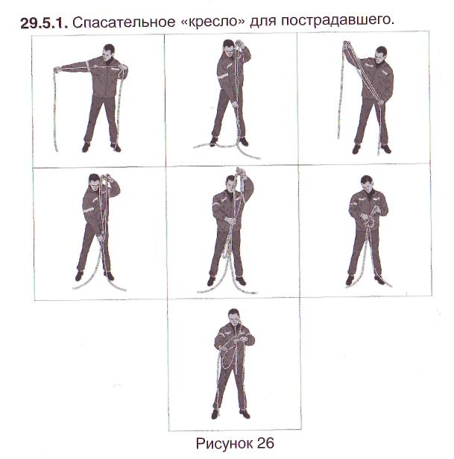  По команде «Кресло связать»:  - сделать три отмера в правую сторону на длину разведенных в сторону рук, примерно 120 см (зависит от диаметра веревки);  - сложить отмеренную веревку вдвое, а затем вчетверо;  - концы веревки и одинарную петлю держать в левой руке, а двойную петлю - в правой;  уложить двойную петлю на предплечье левой руки,  пропустить правую руку через образовавшуюся петлю и взять  свисающую с левого предплечья двойную петлю, протянуть  её вместе с правой рукой обратно и затянуть узел.  В результате, в правой руке окажутся две петли, которые  надеваются на ноги пострадавшего, а в левой руке - одна петля,  которая надевается на шею пострадавшего; при этом узел должен  быть смещен в сторону одной петли и расположиться на уровне груди, что говорит о правильно связанном кресле.
2 | Упражнение 29.6. Организация навески | Упражнение 29.6. Организация навески  29.6.1. Закрепление карабина на опоре.  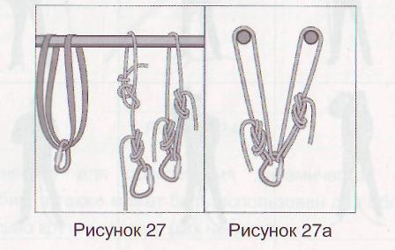  Закрепление карабина за опору осуществлять концом спасательной веревки или используя локальную петлю согласно схемам, показанным на рисунках 27, 27а.  29.6.2 Закрепление веревки за карабин:  - для жесткого закрепления веревки на конце связать узел «проводник» или «восьмерка»;  - навесить веревку на карабин, соединяющий локальную петлю (рисунок 28);  Для организации страховки или спуска груза веревку на карабин закрепляют узлом УИАА (рисунок 29).
3. | Упражнение 29.7. Организация страховки  Упражнение 29.8. Самостраховка | Упражнение 29.7. Организация страховки  При выполнении работ, связанных с опасностью соскальзывания спасателя с высоты или в емкость, необходимо предпринимать меры личной безопасности.  Простейшей мерой безопасности служит самозадержание спасателя с упором об ограждение, кладку, перила и другие элементы, способные предохранить спасателя от соскальзывания и падения.  Во всех без исключения случаях, когда самозадержание невозможно или ненадежно, спасатели обязаны обеспечить свою безопасность организацией страховки.  Упражнение 29.8. Самостраховка  а) Применение пояса (ИСС - индивидуальной страховочной системы) со страховочным стропом.

Подготовил: командир ГСП Ф.И.О.

